Как отучить ребёнка от планшета и компьютера?

Совеременных детей за уши не оттащишь от электроники! И ведь они не просто балуются, беспорядочно тыкая на кнопочки, а могут и игру самостоятельно включить, и настройки поменять... Казалось бы, что плохо в том, что ребёнок в таком нежном возрасте может то, что не каждому взрослому под силу? Но, конечно, каждый родитель, который однажды дал в руки малышу планшет, громко ответит: "ВСЁ!".

Так как же отучить ребёнка от гаджетов, не применяя наказания и запреты?
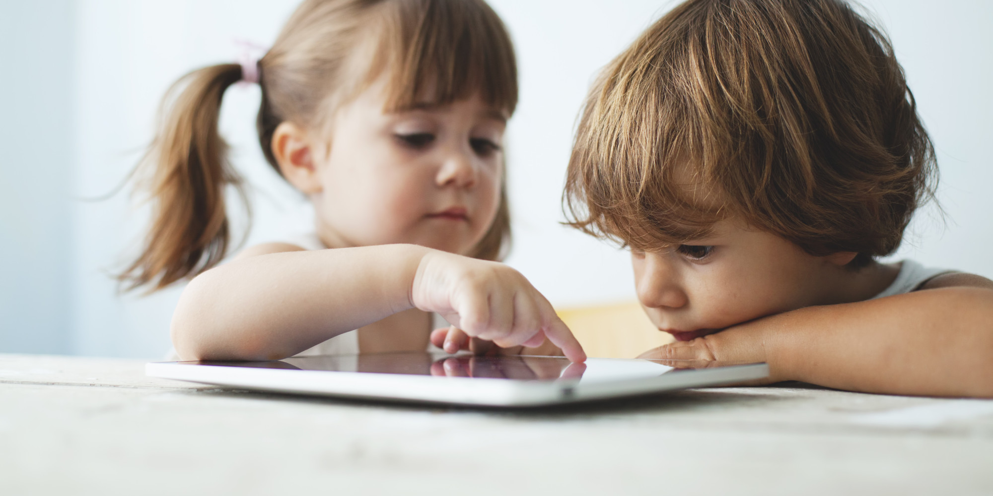
Способ 1: найдите альтернативу

Запишите малыша в творческий кружок или спортивную секцию, отдайте его на танцы или в художественную школу, вместе займитесь выжиганием по дереву или шитьём... Несомненно, вы уже пробовали искать занятие для ребёнка, но, видимо, его интерес быстро угасал. Не опускайте рук и пробуйте снова и снова. Когда активность оказывается по душе, у детей не возникает желания заменять любимое занятие электронными играми. И не забывайте хвалить ребёнка за каждый успех, подпитывая мотивацию. Найдя для малыша хобби, вы не только сможете побороть пристратие к гаджетам, но и подарите ребёнку увлечение, которое, возможно, остается с ним на всю жизнь.

Способ 2: перенесите игру в реальность

Попробуйте поиграть в настольные игры, предложите увлекательные творческие наборы (вряд ли мальчишки устоят перед ролью химика или механика с тематическими наборами, а девочки - перед образом юного парфюмера) или
сконструируйте костюмы любимых героев и от души покривляйтесь. Словом, покажите ребёнку, что "живые" игры дарят куда больше ярких впечатлений.

Способ 3: подавайте правильный пример

Не злоупотребляйте гаджетами на глазах у ребёнка. Точка.

Способ 4: привлекайте ребёнка к домашним делам

Мамы любят давать малышам планшеты, когда им нужно выполнить домашнюю работу. Не провоцируйте дурную зависимость, а попросите ребёнка вам помочь! Поручите ему несложное задание и похвалите за результат, а в процессе разговаривайте на разные темы.

Способ 5: больше гуляйте

Не сидите дома, а проводите время на свежем воздухе.

Применяйте эти методы в комплексе, но иной раз не лишайте малыша удовольствия отвлечься и погрузиться в виртуальный мир. Помните: всё хорошо в меру.

